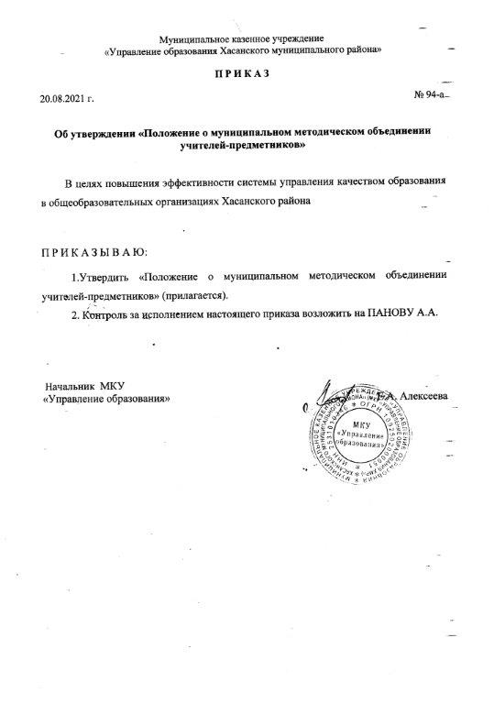
Утверждено
приказом Управления образования Хасанского муниципального района
от 20.08.2021 г. № 94-а

ПОЛОЖЕНИЕ

о муниципальном методическом объединении

учителей - предметников

1.Общие положения.
1.1. Количество методических объединений определяется исходя из необходимости комплексного решения поставленных задач перед муниципальной образовательной системой.
1.2. Районное методическое объединение (РМО) организуется при наличии не менее 10 учителей по одному предмету.
1.3. Работа РМО строится в соответствии с нормативно-правовыми документами Министерства общего образования и науки Российской Федерации, Министерства образования Приморского края, приказами начальника управления образования Хасанского муниципального района и настоящим Положением.

2.Цели и задачи методического объединения
Цели – развитие профессиональной компетентности педагогов для повышения качества образовательного результата в образовательных учреждениях в условиях модернизации российского образования,
- создание условий для взаимодействия и взаимообогащения профессионального и личностного потенциала педагогов района.
Задачи:
- содействовать развитию муниципальной системы образования;
- обеспечивать поддержку педагогическим и руководящим работникам в освоении федеральных государственных образовательных стандартов общего образования;
- оказывать помощь в развитии творческого потенциала педагогических и руководящих работников;
- удовлетворять информационные, учебно-методические, образовательные потребности педагогических и руководящих работников;
- стимулировать поиск и распространение инновационных подходов к организации методической работы.

3. Организация работы районного методического объединения.
Для организации работы РМО приказом начальника Управления образования на учебный год назначается руководитель из числа авторитетных педагогов, имеющих высшую или первую квалификационную категорию.
Работа РМО планируется на основе изучения образовательных потребностей педагогов, уровня их квалификации, а также целей и задач, определяемых в качестве приоритетных для развития региональной и муниципальной системы образования.
Деятельность РМО может строиться в различных формах:
- Заседания методических объединений;
- Круглые столы, совещания и семинары по учебно-методическим вопросам,
- Творческие отчеты учителей и т.п.;
- Открытые уроки и внеклассные мероприятия по предмету;
- Проведение предметных и методических недель, дней школьного и районного уровня;
- Взаимопосещение уроков;
- Организационно-деятельностные игры;
- Школа молодого учителя;
- Школа педагогического опыта и др.
РМО планирует свою работу на учебный год. Заседания РМО проводятся не реже четырех раз в год.
В конце учебного года методическое объединение проводит анализ своей деятельности.

4. Права методического объединения.
РМО имеет право:
- вносить предложения по совершенствованию образовательного процесса в образовательных учреждениях;
- выдвигать от РМО учителей для участия в конкурсах профессионального мастерства;
- рекомендовать учителям различные формы повышения квалификации;
- вносить предложения по организации и содержанию аттестации учителей;
- рассматривать рабочие программы по предметам.

5. Содержание деятельности руководителя РМО
Руководитель РМО:
1.Организует планирование и анализ деятельности методического объединения.
2.Разрабатывает предложения по повышению эффективности работы РМО.
3.Проводит диагностику педагогической деятельности, изучает проблемы и затруднения в работе учителей и, исходя из этого, определяет направления работы РМО, оказывает помощь в оформлении документов, программ курсов и т.п.
4.Мотивирует педагогов на участие в профессиональных конкурсах, оказывает помощь в подготовке конкурсных материалов.
5.Организует обзор и изучение педагогической и методической литературы.
6.Организует работу по распространению наиболее результативного опыта педагогических работников.
7.Обобщает и распространяет информацию о передовых технологиях обучения и воспитания (в том числе и информационных).
8.Организует проведение мастер-классов, открытых уроков, внеклассных мероприятий по предмету.

7. Документация руководителя РМО
Руководитель РМО должен иметь следующие документы:
1.Положение о районном методическом объединении.
2.План работы РМО на текущий учебный год.
3.Банк данных об учителях: (возраст, образование, педагогический стаж, квалификационная категория, награды, звания, график прохождения аттестации, курсов, темы по самообразованию).
4.Протоколы заседаний РМО.
5.Банк лучших методических разработок по предметам.
6.Пакет заданий, тестов, анкет и т.д., необходимых для отслеживания работы и анализа результатов в течение года и по его итогам.
7.Сведения о профессиональных потребностях членов РМО, информацию об учебных программах и учебно-методическом обеспечении, методики диагностики педагогов и ее результаты.
8.Проблемно-ориентированный анализ проделанной за год работы с выводами и предложениями на следующий учебный год.

